UNIVERSIDADE PAULISTA
UNIP - Paraíso

Centro de Ciências Exatas e Tecnológicas
Curso de Ciência da Computação – CC7P68/CC6P68

Filipe Ribeiro Ventura N0504E3
Letícia Mateus Antunes de Melo N078197
Fabiano Ferrari Rocha F357325
Victor Yukio Sugiura G85DHH0
Ruben Tiago Pereira Da Silva N045779

Sistema de Apoio à Decisão para
Recomendação de Programas de Fomento
à Inovação
(SADS)

São Paulo
2026
Equipe
Filipe Ribeiro Ventura N0504E3
Letícia Mateus Antunes de Melo N078197
Fabiano Ferrari Rocha F357325
Victor Yukio Sugiura G85DHH0
Ruben Tiago Pereira Da Silva N045779

Sistema de Apoio à Decisão para Recomendação
de Programas de Fomento à Inovação (SADS)

Trabalho apresentado como requisito para a disciplina de Atividades Práticas Supervisionadas (APS) do Curso de Ciência da Computação da Universidade Paulista UNIP.

Orientador: Prof. Saulo Silva

São Paulo
2026

Sumário
Sumário 2
1 INTRODUÇÃO.. 4
2 ANÁLISE DO NEGÓCIO.. 4
2.1 Descrição do Produto. 4
2.2 Análise do Mercado. 5
2.3 Público Alvo. 5
2.4 Análise de Concorrência. 5
2.5 Análise SWOT. 6
2.6 Stakeholders. 6
3 ANÁLISE DE REQUISITOS.. 7
3.1 Requisitos Funcionais. 7
3.2 Requisitos Não Funcionais. 7
3.3 Casos de Uso. 8
4 ANÁLISE DE PROJETO.. 9
4.1 Arquitetura do Sistema. 9
4.2 Tecnologias. 9
4.3 Modelagem do banco de dados. 10
4.3.1 Visão geral 10
4.3.2 Objetivos da modelagem.. 11
4.3.3 Abordagem arquitetural adotada. 11
4.3.4 Princípios de projeto adotados. 12
4.3.5 Domínios de dados. 14
4.4 Segurança e Proteção de Dados. 25
4.5 Análise de Pontos de Função. 26
4.6 Interfaces do Sistema. 28
5 ANÁLISE DE RISCOS.. 29
5.1 ANÁLISE DE VIABILIDADE – Viabilidade Técnica. 29
5.2 Viabilidade Econômica. 30
5.3 Viabilidade Operacional 30
6 CONCLUSÃO.. 30
7 CRONOGRAMA.. 31
8 GLOSSÁRIO.. 32
9 REFERÊNCIAS BIBLIOGRÁFICAS.. 33

1 INTRODUÇÃO
O ecossistema de fomento à inovação no Brasil conta com múltiplas fontes de apoio: editais públicos (Finep, FAPs, BNDES), incentivos fiscais (Lei do Bem, Rouanet, Inovação), programas corporativos e fundos de venture capital. Entretanto, empresas que possuem projetos inovadores frequentemente não conseguem acessar esses recursos por não conhecer as oportunidades disponíveis, não entender os requisitos de elegibilidade ou não saber quais programas melhor se adequam ao seu perfil.
Este projeto propõe o desenvolvimento do SADS (Sistema de Apoio à Decisão para Recomendação de Programas de Fomento à Inovação), uma aplicação web SaaS multi-tenant que automatiza a identificação e recomendação de programas de fomento adequados ao perfil de cada empresa. O sistema combina técnicas de coleta automatizada de editais (web scraping), processamento de linguagem natural para análise de conteúdo e métodos multi-critério de decisão (TOPSIS/AHP) para gerar recomendações personalizadas.
O presente documento (TC1) apresenta a análise de negócio, os requisitos, o projeto preliminar, a análise de riscos e a viabilidade do sistema, constituindo a proposta de trabalho para o Trabalho de Conclusão de Curso.

2 ANÁLISE DO NEGÓCIO

2.1 Descrição do Produto
O SADS é uma aplicação web SaaS que oferece aos usuários um portal onde podem cadastrar o perfil da empresa e os projetos em andamento para receber recomendações de programas de fomento adequados. As funcionalidades centrais incluem:
• Cadastro e perfil da empresa: informações como segmento, porte, faturamento, região de atuação e número de funcionários.
• Cadastro de projetos: descrição do projeto, área de atuação, orçamento estimado, cronograma e objetivos.
• Base de editais e mecanismos de fomento: alimentação automatizada via web scraping de portais de agências de fomento (Finep, BNDES, FAPs, Lei do Bem) combinada com dados estruturados.
• Motor de recomendação: algoritmo que cruza o perfil do projeto com os editais disponíveis usando métodos multi-critério (TOPSIS/AHP), retornando um ranking de programas recomendados com score de compatibilidade.
• Painel do usuário: visualização das recomendações, status dos editais (aberto, encerrando, encerrado) e alertas de novas oportunidades.
• Gestão administrativa: painel para mantenedores do sistema gerenciar fontes de scraping, validar dados coletados e monitorar a qualidade das recomendações.

2.2 Análise do Mercado
O mercado brasileiro de fomento à inovação é robusto e diversificado. Destacam-se:
• Finep: mais de 20 bilhões de reais aplicados anualmente em projetos de Pesquisa e Desenvolvimento (P&D) e inovação.
• BNDES: linhas de crédito subsidiado para inovação (Programa BNDES Mais Inovação), com investimentos na casa de dezenas de bilhões.
• FAPs (Fundos de Amparo à Pesquisa): distribuição de bolsas e auxílios em todas as unidades federativas, totalizando aproximadamente 10 bilhões de reais ao ano.
• Lei do Bem: renúncia fiscal em PIS/COFINS e IRPJ/CSLL para empresas que investem em P&D.
• Programas corporativos de inovação aberta: ecossistemas como Hub Cubo (Itaú), que conectam startups a programas de aceleração.
Exemplos reais de captação de fomento:
• Bosch Brasil: captou 521 milhões de reais em recursos públicos (Finep/BNDES) para o Centro de Competência Global para o Agronegócio (2025).
• Natura: investimento conjunto de 40 milhões de reais no Centro de Pesquisa Aplicada em Bem-Estar e Comportamento Humano, com aporte da FAPESP.
• Asaas: integração ao Hub Cubo Itaú (2021) e captação de 150 milhões de dólares em venture capital (2026).
Esses casos demonstram que empresas de todos os portes captam fomento, mas o processo exige conhecimento especializado — exatamente a lacuna que o SADS preenche.

2.3 Público Alvo
Tabela 1 – Público-Alvo
Público | Descrição
Pequenas e médias empresas de tecnologia | Startups e PMEs que desenvolvem soluções inovadoras e necessitam de recursos para P&D.
Empresas de qualquer porte com projetos de inovação | Grandes empresas que desejam mapear oportunidades de fomento para projetos específicos.
Consultorias e escritórios de inovação | Empresas que prestam serviços de captação de recursos e desejam uma ferramenta de pesquisa automatizada.
Instituições acadêmicas e de pesquisa | Universidades e centros de pesquisa que buscam editais compatíveis com linhas de pesquisa.

2.4 Análise de Concorrência
Tabela 2 – Análise de Concorrência
Solução | Tipo | Pontos Fortes | Pontos Fracos
Editais.gov.br | Portal governamental | Base oficial de editais públicos | Interface pouco amigável; sem recomendação
Gestão de Editais (fins próprios) | Ferramentas internas | Personalizadas | Não acessíveis ao público geral
Consultorias especializadas | Serviço humano | Análise profunda | Custo elevado; escala limitada
Portais de FAPs e agências | Portais institucionais | Dados oficiais e detalhados | Fragmentados; sem visão unificada
SADS (este projeto) | SaaS com IA | Visão unificada; recomendação automatizada | Produto em fase inicial

2.5 Análise SWOT
Tabela 3 – Análise SWOT
Forças | Fraquezas
Método acadêmico (TOPSIS/AHP) | Dependência de sites para scraping
Visão unificada de múltiplas fontes | Base de dados inicial limitada
Arquitetura SaaS escalável | Manutenção constante de parsers
Integração com IA
Oportunidades | Ameaças
Expansão para América Latina | Alterações legislativas nos programas
Integração com APIs oficiais | Proteções anti-bot nos sites alvo
Mercado de EdTech e GovTech em crescimento | Redução orçamentária pública
Modelo B2B com consultorias

2.6 Stakeholders
Tabela 4 – Stakeholders
Stakeholder | Interesse
Usuários finais (empresas) | Receber recomendações relevantes e açionáveis
Administradores do sistema | Gerenciar dados, fontes de scraping e qualidade das recomendações
Equipe de desenvolvimento | Entregar uma solução funcional, segura e manutenível
Agências de fomento | Divulgação de editais para um público maior

3 ANÁLISE DE REQUISITOS

3.1 Requisitos Funcionais
Tabela 5 – Requisitos Funcionais
ID | Título | Descrição | Prioridade
RF001 | Cadastro via SSO | Login de usuários via OAuth 2.0/OpenID Connect (Google, Microsoft). | Alta
RF002 | Perfil da empresa | Cadastrar informações da empresa (CNPJ, segmento, porte, região, faturamento). | Alta
RF003 | Cadastro de projetos | Cadastrar projetos com descrição, área, orçamento, cronograma e objetivos. | Alta
RF004 | Coleta de editais | Web scraping periódico em portais de agências de fomento. | Alta
RF005 | Motor de recomendação | Ranking de recomendações com score de compatibilidade (TOPSIS). | Alta
RF006 | Visualização de recomendações | Exibir recomendações ordenadas com detalhes e prazos. | Alta
RF007 | Filtro e busca | Filtrar editais por agência, área, valor e status. | Média
RF008 | Alertas | Notificar sobre editais compatíveis com os projetos do usuário. | Média
RF009 | Painel administrativo | Gerenciar fontes de scraping, estatísticas e validação de dados. | Média
RF010 | Multi-tenancy | Isolar dados entre diferentes organizações. | Média
RF011 | Exportação | Exportar recomendações em PDF ou CSV. | Baixa
RF012 | Histórico | Manter editais encerrados para consulta retrospectiva. | Baixa

3.2 Requisitos Não Funcionais
Tabela 6 – Requisitos Não Funcionais
ID | Título | Descrição | Prioridade
RNF001 | Disponibilidade | 99% do tempo em horas comerciais. | Alta
RNF002 | Segurança: Proteção web | WAF (Cloudflare) contra OWASP Top 10. | Alta
RNF003 | Segurança: Autenticação | OAuth 2.0/OpenID Connect, sem senhas locais. | Alta
RNF004 | Conformidade LGPD | Coleta, armazenamento e processamento conforme LGPD. | Alta
RNF005 | Tempo de resposta | Até 3 segundos em condições normais. | Média
RNF006 | Capacidade | Até 500 usuários simultâneos. | Média
RNF007 | Manutenibilidade | Código documentado, boas práticas. | Média
RNF008 | Privacidade multi-tenancy | Isolamento lógico de dados entre organizações. | Alta
RNF009 | Escalabilidade | Escalabilidade horizontal. | Baixa

3.3 Casos de Uso
CU001 – Cadastrar perfil da empresa
Atores: Usuário autenticado
Descrição: Preenchimento de dados da empresa (segmento, porte, região, faturamento).
Fluxo principal: Acessar perfil > Preencher campos > Salvar > Sistema valida e persiste.
Pré-condição: Usuário logado.
CU002 – Cadastrar projeto
Atores: Usuário autenticado
Descrição: Registro de projeto com descrição, área, orçamento e objetivos.
Fluxo principal: Acessar projetos > Novo > Preencher > Salvar.
Pré-condição: Perfil cadastrado.
CU003 – Buscar recomendações
Atores: Usuário autenticado
Descrição: Sistema retorna ranking de fomento compatível com o projeto.
Fluxo principal: Selecionar projeto > Executar motor > Exibir ranking.
Pré-condição: Projeto cadastrado; base de editais alimentada.
CU004 – Filtrar editais
Atores: Usuário autenticado
Descrição: Aplicação de filtros para busca de editais específicos.
Fluxo principal: Acessar busca > Aplicar filtros > Visualizar.
Pré-condição: Nenhum.
CU005 – Coletar editais via scraping
Atores: Sistema (automatizado)
Descrição: Execução periódica de scrapers nos portais de fomento.
Fluxo principal: Agendador > Scrapers > Parse > Persistir editais novos.
Pré-condição: Fontes configuradas.
CU006 – Gerenciar fontes de scraping
Atores: Administrador
Descrição: Configuração, ativação/desativação e monitoramento das fontes.
Fluxo principal: Painel admin > Gerenciar fontes > Adicionar/editar/remover.
Pré-condição: Permissão de administrador.

4 ANÁLISE DE PROJETO

4.1 Arquitetura do Sistema
O SADS será desenvolvido com uma arquitetura em camadas separadas, deploy na nuvem e proteção via CDN/WAF.
Camadas:
• Frontend (Portal Web): Interface responsiva para cadastro de projetos, visualização de recomendações e painel do usuário.
• Backend (API REST): Lógica de negócio, autenticação, gestão de dados e orquestração do motor de recomendação.
• Motor de Recomendação: Módulo que implementa TOPSIS/AHP para scoring de compatibilidade.
• Serviços de Scraping: Módulos agendados para coleta de editais.
• Banco de Dados: PostgreSQL como banco relacional principal.
• Autenticação: Auth.js v5 para sessão via OAuth 2.0/OpenID Connect.

4.2 Tecnologias
Tabela 7 – Tecnologias
Camada | Tecnologia | Justificativa
Frontend | React/Next.js + Tailwind CSS | Ecossistema maduro; SSR para SEO
Backend | Node.js + Express | Linguagem unificada com frontend
Motor de Recomendação | Python (scikit-learn, numpy) | Melhor ecossistema para cálculos multi-critério e PLN
Banco de Dados | PostgreSQL | Robusto; suporte a JSON; compatível com Node.js e Python
Autenticação | Auth.js v5 (NextAuth) | OAuth 2.0; OpenID Connect; sessões seguras
Scraping | Python (Playwright, BeautifulSoup) | Playwright para páginas dinâmicas
Fila de tarefas | Redis + BullMQ | Agendamento e processamento assíncrono
Proteção web | Cloudflare (WAF + CDN) | Proteção contra ataques; SSL/TLS; CDN global
Deploy | Docker + VPS (ou serverless) | Containers para reprodutibilidade; baixo custo

4.3 Modelagem do banco de dados

4.3.1 Visão geral
A modelagem do banco de dados proposta para a plataforma de recomendação de mecanismos de fomento à inovação foi concebida para atender simultaneamente a quatro requisitos centrais do sistema: armazenamento transacional dos dados da empresa e do projeto, representação estruturada das regras de elegibilidade, suporte à recomendação explicável e operação de um módulo conversacional baseado em documentos oficiais e recuperação de informação. Em sistemas regulados e auditáveis, especialmente quando há uso de inteligência artificial e necessidade de rastreabilidade, a literatura e materiais técnicos destacam a importância de trilhas de auditoria, versionamento de regras, metadados ricos e separação entre dados operacionais, documentais e analíticos.

A arquitetura de dados, portanto, não pode ser reduzida a um simples cadastro de empresas e editais. O problema exige um modelo que represente o domínio de forma ampla, contemplando instituições ofertantes, mecanismos, editais, critérios formais, entradas do usuário, documentos submetidos, extração de atributos, execução do motor de decisão, ranking das recomendações e base documental para perguntas e respostas. Além disso, como a solução lida com dados potencialmente sensíveis do ponto de vista competitivo e eventualmente com dados pessoais, a estrutura deve incorporar princípios de governança compatíveis com a LGPD, como minimização, separação lógica de dados e suporte a pseudonimização.

4.3.2 Objetivos da modelagem
O banco de dados foi modelado com os seguintes objetivos:
- Armazenar dados cadastrais das empresas e dos projetos submetidos à plataforma;
- Manter um catálogo estruturado de instituições, mecanismos de fomento e editais;
- Representar regras de elegibilidade e score em formato formal e versionável;
- Registrar a execução do motor de recomendação, com justificativas auditáveis;
- Sustentar um módulo de chat com ia apoiado por documentos oficiais versionados e fragmentados em chunks para recuperação semântica;
- Segregar dados operacionais, analíticos e derivados para atender requisitos de segurança e conformidade.

Esses objetivos decorrem diretamente da natureza do sistema proposto. Diferentemente de uma aplicação puramente administrativa, a plataforma precisa justificar por que um mecanismo foi recomendado, por que outro foi descartado e com base em quais critérios, datas e documentos a decisão foi tomada. Esse requisito de explicabilidade é coerente com abordagens de recommendation systems explicáveis e com arquiteturas auditáveis de IA aplicadas a processos decisórios.

4.3.3 Abordagem arquitetural adotada
A modelagem foi construída a partir de uma abordagem híbrida, composta por camada relacional e camada documental. A camada relacional concentra os dados transacionais e normativos estruturados, enquanto a camada documental armazena conteúdos textuais, versões de documentos e fragmentos processados para consulta pelo módulo conversacional. Essa separação é consistente com arquiteturas modernas de RAG, nas quais o versionamento documental e o enriquecimento de chunks com metadados são essenciais para garantir precisão, atualização e rastreabilidade das respostas.

A camada relacional foi priorizada porque o domínio possui forte estrutura lógica. Empresas, projetos, instituições, mecanismos, editais e regras apresentam relacionamentos claros e dependem de consistência referencial. Já a camada documental é necessária porque os editais e regulamentos possuem conteúdo textual mutável, frequentemente publicado em páginas web, anexos, FAQs e documentos complementares. Assim, o modelo final combina integridade relacional com flexibilidade semiestruturada.

4.3.4 Princípios de projeto adotados
A modelagem seguiu alguns princípios fundamentais. O primeiro foi o princípio da auditabilidade, segundo o qual toda recomendação relevante deve poder ser reconstruída a partir dos dados de entrada, da versão do motor, das regras executadas e dos documentos utilizados como fonte. O segundo foi o princípio da separação de responsabilidades, de modo que entidades operacionais, normativas, documentais e analíticas não fiquem misturadas em uma única estrutura. O terceiro foi o princípio da conformidade by design, incorporando aspectos de LGPD e governança desde a concepção do modelo lógico.

Outro princípio importante foi o versionamento. Como critérios de elegibilidade, datas, documentos oficiais e até mesmo o motor de decisão podem mudar ao longo do tempo, o banco precisa preservar histórico. Isso evita que uma recomendação futura sobrescreva as condições anteriores e permite demonstrar, em eventual auditoria ou avaliação acadêmica, qual versão normativa estava em vigor no momento da análise.

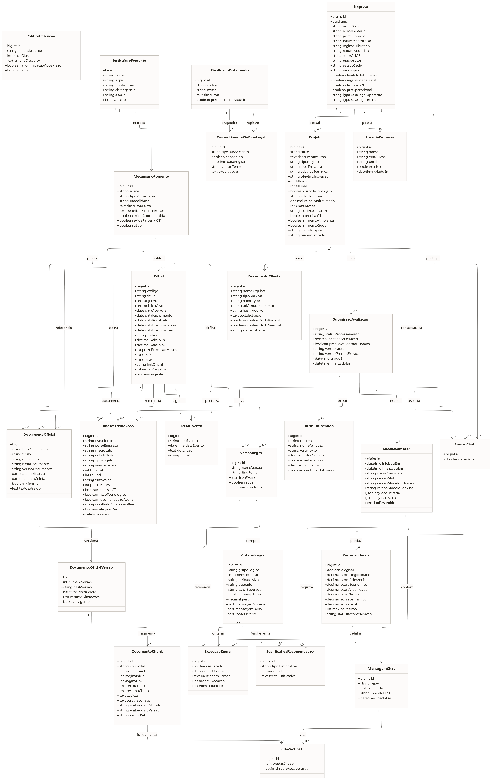
Figura 1- Diagrama de Classes

4.3.5 Domínios de dados
A base foi organizada em seis domínios principais:
- Empresas e usuários
Esse domínio armazena informações cadastrais da organização cliente e dos usuários autorizados a operar a plataforma. O foco não é simplesmente armazenar dados administrativos, mas representar características relevantes para a recomendação, como porte, regime tributário, natureza jurídica, setor econômico, localização e histórico de P&D. Tais atributos são essenciais porque mecanismos de fomento costumam diferenciar elegibilidade por porte, setor, forma societária, localização e tipo de operação.

A entidade de usuário foi separada da entidade empresa para permitir controle de acesso, perfis distintos e rastreabilidade de ações. Em contexto corporativo, essa decisão é importante porque várias pessoas podem interagir com o mesmo portfólio de projetos, mas com permissões diferentes, como administrador, analista ou leitor.

- Projetos e submissões
O domínio de projetos representa o núcleo de entrada do sistema. Cada projeto contém descrição, área temática, tipo de inovação, faixa de valor, prazo, TRL, necessidade de parceria com ICT e demais atributos relevantes à análise. Já a submissão de avaliação registra um momento específico em que o motor de recomendação é executado sobre aquele projeto. Essa separação foi adotada porque um mesmo projeto pode ser reavaliado ao longo do tempo, com alterações de dados, novas versões do motor ou mudanças no universo de editais disponíveis.

A distinção entre projeto e submissão também é metodologicamente importante para o TCC. Ela permite mostrar que o sistema não apenas armazena um projeto, mas registra avaliações sucessivas, preservando histórico de processamento, confiança de extração, necessidade de validação humana e versão do motor utilizada.

- Catálogo de fomento
Esse domínio concentra instituições ofertantes, mecanismos de fomento e editais. A separação em três níveis foi proposital. A instituição representa o ente responsável pela oferta, como um banco, agência de fomento ou fundação. O mecanismo representa a linha ou instrumento de apoio, como subvenção econômica, crédito, incentivo fiscal ou cooperação tecnológica. O edital representa a materialização temporal e normativa daquele mecanismo, com datas, condições específicas e valor disponível.

Essa divisão melhora a reutilização de dados e reduz redundância. Uma mesma instituição pode ofertar diversos mecanismos, e um mesmo mecanismo pode possuir várias edições de edital ao longo do tempo. Dessa forma, o modelo se mantém normalizado e preparado para evolução histórica.

- Regras e critérios
O domínio de regras foi tratado como peça central da plataforma. Em vez de armazenar elegibilidade apenas em descrições textuais, a modelagem formaliza regras em duas camadas: uma camada de versão de regra e uma camada de critérios atomizados. A versão de regra reúne o contexto lógico de uma política; os critérios atomizados armazenam as condições específicas, como atributo-alvo, operador, valor esperado, obrigatoriedade e peso. Essa estratégia é consistente com motores auditáveis de compliance, nos quais a decisão precisa ser explicável e reexecutável com precisão.

Esse desenho permite tanto expressar regras eliminatórias quanto fatores de score. Por exemplo, uma versão de regra pode definir a política de elegibilidade de um edital, enquanto cada critério detalha condições como faixa de TRL, porte da empresa, presença de parceria com ICT ou regime tributário. O resultado é uma base de conhecimento formal, estruturada e compatível com automação.

- Execução do motor e recomendações
O domínio de execução registra o funcionamento efetivo do sistema de recomendação. Uma execução do motor armazena a entrada utilizada, as versões dos modelos e do motor, o status do processamento e a saída consolidada. Em seguida, entidades associadas registram as regras executadas, os resultados observados, os scores atribuídos e as justificativas da recomendação. Em sistemas explicáveis, essa trilha é fundamental para tornar o comportamento do sistema interpretável e auditável.

A decisão de persistir cada recomendação com seus componentes de score foi adotada porque a plataforma não trabalha apenas com uma resposta binária de elegível ou não elegível. O objetivo é ranquear mecanismos, explicando aderência temática, atratividade econômica, timing, viabilidade e correspondência semântica. Logo, o banco precisa armazenar essas dimensões separadamente.

- Base documental e chat RAG
O módulo conversacional exige uma estrutura própria para documentos oficiais. Para isso, a modelagem inclui entidades para documento oficial, versão do documento, chunk documental, sessão de chat, mensagens e citações. Essa decisão decorre diretamente de boas práticas de RAG em produção, que recomendam versionamento de fonte, metadados por fragmento, rastreamento da origem da resposta e controle do modelo de embedding utilizado.

Sem essa estrutura, o chat tenderia a produzir respostas pouco verificáveis sobre datas, critérios e mudanças de edital. Ao armazenar documentos versionados e fragmentados, o sistema consegue recuperar o trecho adequado e vinculá-lo à resposta gerada.

Justificativa do uso do modelo relacional
Optou-se pelo uso de um banco relacional como núcleo da solução porque a maior parte das entidades do domínio possui forte consistência estrutural, cardinalidade definida e necessidade de integridade referencial. Relações entre empresa, projeto, mecanismo, edital, regra, execução e recomendação precisam ser preservadas com segurança, algo para o qual bancos relacionais como PostgreSQL são particularmente adequados. Além disso, o modelo relacional facilita a implementação de consultas analíticas, constraints, auditoria e versionamento de estados.

Ainda que haja conteúdo textual extenso, isso não inviabiliza o modelo relacional. Em vez disso, adotou-se uma estratégia híbrida, na qual conteúdos menos estruturados são armazenados em campos textuais ou JSONB, preservando a base normalizada para as relações principais. Essa combinação oferece equilíbrio entre flexibilidade e governança.

Justificativa do uso de JSONB e estruturas semiestruturadas
Apesar da preferência por normalização, algumas informações variam em formato e profundidade, como payloads de entrada e saída do motor, regras em forma serializada e metadados provenientes de pipelines de IA. Para esses casos, foi adotado o uso de JSONB. Essa decisão evita a criação excessiva de tabelas para estruturas altamente voláteis e facilita experimentação durante a fase de pesquisa e prototipação, sem comprometer a integridade dos dados principais.

Do ponto de vista acadêmico, essa escolha pode ser defendida como uma solução de compromisso entre rigidez formal e flexibilidade operacional. O modelo principal permanece normalizado, enquanto estruturas experimentais e mutáveis ficam encapsuladas em colunas semiestruturadas.

Estratégia de normalização
A modelagem proposta busca, no núcleo transacional, aderência aproximada à terceira forma normal. Isso significa que os atributos dependem da chave primária de suas respectivas entidades e que redundâncias desnecessárias foram evitadas. A separação entre instituição, mecanismo e edital é um exemplo claro dessa estratégia, assim como a separação entre submissão, execução e recomendação. Esse desenho reduz anomalias de inserção, atualização e exclusão, além de facilitar manutenção e evolução do esquema.

No entanto, a normalização não foi aplicada de maneira dogmática. Em pontos onde a flexibilidade de processamento é mais importante, como atributos extraídos automaticamente ou payloads de modelos, foi mantida certa elasticidade estrutural. Essa decisão é apropriada em sistemas que combinam regras formais com componentes de IA.

Modelagem das entidades principais
- Entidade empresa
A entidade empresa armazena os dados organizacionais necessários à elegibilidade e ao ranking. Foram priorizados atributos que impactam diretamente o enquadramento em mecanismos de fomento, como porte, regime tributário, natureza jurídica, setor, estado e histórico de P&D. Em vez de focar apenas em identificação civil da organização, o modelo foi desenhado com propósito decisório.

A inclusão de campos relacionados à base legal e ao tratamento de dados foi feita para suportar governança e conformidade. Em um sistema real, isso permitiria associar a empresa às finalidades para as quais seus dados podem ser tratados, inclusive se há ou não autorização ou fundamento adequado para uso em melhoria de modelo.

- Entidade projeto
A entidade projeto centraliza a descrição da iniciativa submetida pelo cliente. Ela contempla atributos estruturados que serão usados pelo motor de recomendação, como TRL inicial e final, tipo de projeto, valor estimado, prazo, necessidade de ICT, risco tecnológico e área temática. A escolha desses campos não é arbitrária; eles são justamente os elementos que aparecem com frequência em requisitos de mecanismos de fomento e em matrizes de avaliação técnica.

A presença de descrição resumida em texto livre também é essencial, pois viabiliza extração semântica por IA e futura indexação para análise documental. Assim, a entidade projeto serve tanto à camada transacional quanto à camada inteligente do sistema.

- Entidades instituição, mecanismo e edital
Essas três entidades organizam o universo externo de oportunidades. A instituição representa o ente ofertante. O mecanismo representa o instrumento de apoio. O edital representa a edição concreta e temporal da oportunidade. Essa organização permite mapear, por exemplo, várias chamadas de um mesmo instrumento ao longo dos anos, preservando histórico e evitando duplicação de dados estruturais. Essa estratégia é coerente com sistemas que dependem de versionamento normativo e rastreamento histórico.

O edital recebe atributos como datas de abertura e fechamento, valores mínimo e máximo, TRL elegível, status e link oficial. Esses campos são indispensáveis tanto para elegibilidade quanto para o módulo de chat, que precisa responder dúvidas sobre calendário e condições de submissão.

- Entidades de regra
A modelagem das regras foi dividida em versao_regra e criterio_regra. A primeira armazena a versão lógica e o contexto de aplicação da política. A segunda armazena as condições atômicas que compõem essa política. A atomização das regras é importante porque permite avaliar critérios individualmente, registrar falhas específicas e produzir justificativas claras sobre por que uma recomendação foi ou não produzida.

Essa estrutura é superior, para o contexto do TCC, a uma tabela simples de texto com descrição da regra. Com critérios atomizados, o sistema pode executar inferências estruturadas, exibir mensagens específicas ao usuário e adaptar pesos de aderência sem reescrever toda a lógica.

- Entidades de execução e recomendação
A entidade execucao_motor registra o processamento global de uma análise. Em seguida, execucao_regra detalha as regras aplicadas e seus resultados. Por fim, recomendacao e justificativa_recomendacao armazenam os mecanismos ranqueados e os argumentos apresentados ao usuário. Essa trilha é especialmente importante em sistemas explicáveis e auditáveis, nos quais não basta dizer que um resultado foi gerado; é necessário demonstrar como e por que ele foi gerado.

A entidade recomendacao inclui múltiplas dimensões de score porque o sistema proposto não opera por uma única métrica. Ao contrário, ele combina elegibilidade, aderência temática, score econômico, viabilidade, timing e similaridade semântica. Persistir essas dimensões no banco permite análises posteriores, ajustes metodológicos e avaliação experimental.

- Entidades documentais
A base documental foi desenhada para suportar o módulo conversacional. A entidade documento_oficial armazena a referência principal de um documento. A entidade documento_oficial_versao preserva o histórico de alterações. A entidade documento_chunk fragmenta o conteúdo textual em unidades menores para indexação vetorial e recuperação semântica. Essa estrutura é aderente às recomendações técnicas para RAG, segundo as quais metadados e versionamento são indispensáveis para manter consistência e reduzir respostas incorretas baseadas em versões superadas de documentos.

As entidades sessao_chat, mensagem_chat e citacao_chat completam a trilha conversacional. Com elas, torna-se possível não apenas responder perguntas, mas também documentar quais trechos fundamentaram cada resposta, fortalecendo a transparência do sistema.
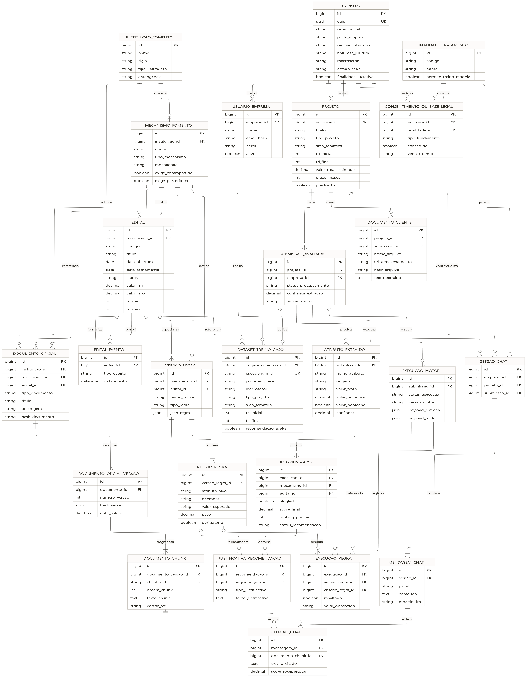
Figura 2 - Diagrama de Relacionamento

Separação entre base operacional, analítica e de treino
Uma decisão importante da modelagem foi não usar diretamente os dados operacionais brutos como base de treinamento. Em vez disso, o modelo propõe uma entidade derivada para dataset de treino, abastecida por atributos minimizados e pseudonimizados. Essa escolha se fundamenta em princípios de privacy by design e em recomendações para arquiteturas compatíveis com requisitos de proteção de dados, nas quais a separação entre dado identificável e dado derivado reduz riscos de exposição e facilita descarte seletivo.

Essa separação também melhora a robustez metodológica do TCC. Ela demonstra que o sistema foi pensado não apenas para funcionar, mas para operar de forma responsável. Em contexto acadêmico, isso fortalece a defesa da proposta diante de questionamentos da banca sobre LGPD, segurança e ética no uso de IA.

Suporte à LGPD e governança de dados
A modelagem incorpora preocupação com LGPD em diferentes níveis. Primeiro, evita o uso indiscriminado de identificadores diretos em tabelas analíticas. Segundo, introduz entidades para finalidade de tratamento, base legal ou consentimento e política de retenção. Terceiro, permite criar bases derivadas para treino com atributos minimizados. Modelagens que incorporam restrições e requisitos de proteção de dados diretamente no esquema são apontadas como estratégicas para garantir conformidade desde o desenho da solução.

No caso da plataforma proposta, isso significa que a recomendação pode usar dados operacionais necessários à prestação do serviço, mas a melhoria do modelo e a análise histórica devem depender de bases derivadas controladas. Essa distinção é relevante tanto juridicamente quanto tecnicamente.

Auditabilidade e explicabilidade
A auditabilidade é um dos maiores diferenciais do modelo. Cada recomendação pode ser associada à submissão que a originou, à execução do motor, à regra disparada, ao valor observado, ao score calculado e, quando aplicável, ao documento oficial que serviu de base para a orientação apresentada no chat. Esse encadeamento responde diretamente a uma exigência comum em sistemas explicáveis: a possibilidade de reconstruir a decisão e justificar seu resultado de maneira compreensível e verificável.

Do ponto de vista da banca, essa é uma decisão particularmente forte. Ela mostra maturidade de projeto, porque evita a percepção de que a solução depende de uma “caixa-preta” de IA sem lastro lógico ou documental.

Escalabilidade e evolução futura
A modelagem foi preparada para evoluir. Novos mecanismos podem ser adicionados sem alterar o núcleo do cadastro. Novas versões de regra podem coexistir com versões anteriores. Novos documentos e embeddings podem ser incorporados ao módulo RAG. Além disso, scores e feedbacks persistidos abrem espaço para, futuramente, treinar modelos supervisionados de reordenação sem reestruturar o banco principal. Esse tipo de extensibilidade é coerente com arquiteturas de recommendation systems que evoluem de abordagens rule-based para híbridas e, posteriormente, para componentes aprendidos.

Em outras palavras, o modelo foi pensado para atender não apenas ao protótipo do TCC, mas também a uma possível continuidade de pesquisa ou evolução para produto real.

Síntese da decisão metodológica
A modelagem do banco de dados foi desenvolvida para oferecer equilíbrio entre formalismo, flexibilidade, rastreabilidade e conformidade. O uso de um núcleo relacional permite representar com consistência o domínio de empresas, projetos, mecanismos e regras. A inclusão de estruturas versionadas e auditáveis fortalece a explicabilidade do motor de recomendação. A camada documental habilita o uso de chat com IA baseado em fontes oficiais. Por fim, a segregação entre base operacional e base derivada de treino responde aos desafios de segurança e proteção de dados.

Dessa forma, a modelagem proposta não se limita a resolver um problema técnico de armazenamento. Ela constitui parte essencial da arquitetura da solução, viabilizando o funcionamento integrado do motor de regras, do ranqueamento inteligente, da explicabilidade e do atendimento a requisitos normativos. Em contexto de TCC, essa abordagem é adequada porque demonstra coerência entre problema, arquitetura, modelagem de dados e preocupações éticas e regulatórias, tornando o trabalho mais sólido perante avaliação acadêmica.

4.4 Segurança e Proteção de Dados
A segurança será abordada em três camadas:
Proteção de Fronteira:
• Cloudflare WAF contra OWASP Top 10
• SSL/TLS para toda comunicação
• Rate limiting e proteção DDoS
Proteção de Aplicação:
• OAuth 2.0/OpenID Connect (Auth.js v5)
• Autorização baseada em papéis
• Isolamento lógico de dados entre tenants
Conformidade com LGPD:
• Consentimento explícito para coleta
• Finalidade clara informada
• Direito de acesso, correção e exclusão

4.5 Análise de Pontos de Função
A Análise de Pontos de Função (APF) é um método padrão (ISO/IEC 20890) para estimar o tamanho funcional do sistema do ponto de vista do usuário.
Classificação:

Tabela 8 – ALIs

Funcionalidade | Tipo | Complexidade | Pontos
Usuários e empresas | ALI | Média | 10
Projetos | ALI | Média | 10
Editais e fomento | ALI | Alta | 15
Fontes de scraping | ALI | Baixa | 7
Histórico de recomendações | ALI | Média | 10
Total ALI: 52 pontos
Tabela 9 – IEs
Funcionalidade | Tipo | Complexidade | Pontos
OAuth 2.0 (Auth.js) | IE | Baixa | 5
Total IE: 5 pontos
Tabela 10 – EEs
Funcionalidade | Tipo | Complexidade | Pontos
Perfil da empresa | EE | Média | 4
Projetos | EE | Média | 4
Fontes de scraping | EE | Média | 4
Filtros de busca | EE | Baixa | 3
Total EE: 15 pontos
Tabela 11 – SEs
Funcionalidade | Tipo | Complexidade | Pontos
Relatório de recomendações | SE | Alta | 7
Alertas de editais | SE | Baixa | 4
Exportação (PDF/CSV) | SE | Média | 6

Total SE: 17 pontos
Tabela 12 – CEs
Funcionalidade | Tipo | Complexidade | Pontos
Busca de editais | CE | Média | 4
Visualização de recomendações | CE | Média | 4
Consulta de perfil | CE | Baixa | 3
Painel de estatísticas | CE | Média | 4
Total CE: 15 pontos
Resumo:
Tabela 13 – Resumo da Contagem de PF
Tipo | Qtd. | Pontos
ALI | 5 | 52
IE | 1 | 5
EE | 4 | 15
SE | 3 | 17
CE | 4 | 15
Total | — | 104 PF

O sistema apresenta 104 Pontos de Função (PF), indicando um sistema de porte médio, consistente com o escopo de protótipo de TCC.

4.6 Interfaces do Sistema
O sistema terá quatro interfaces principais:
Tela 1 – Login / Cadastro via SSO
• Formulário de login com Google e Microsoft (OAuth 2.0)
• Botão de cadastro de novo usuário
• Link para recuperação de acesso
• Banner de boas-vindas
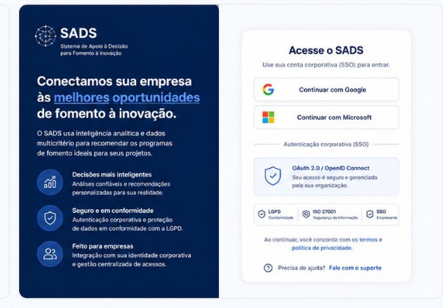
Figura 3- Login

Tela 2 – Cadastro de Perfil e Projetos
• Formulário de perfil da empresa (CNPJ, segmento, porte, região, faturamento)
• Seção de cadastro de projetos (nome, descrição, área, orçamento, cronograma)
• Lista de projetos já cadastrados com edição e exclusão
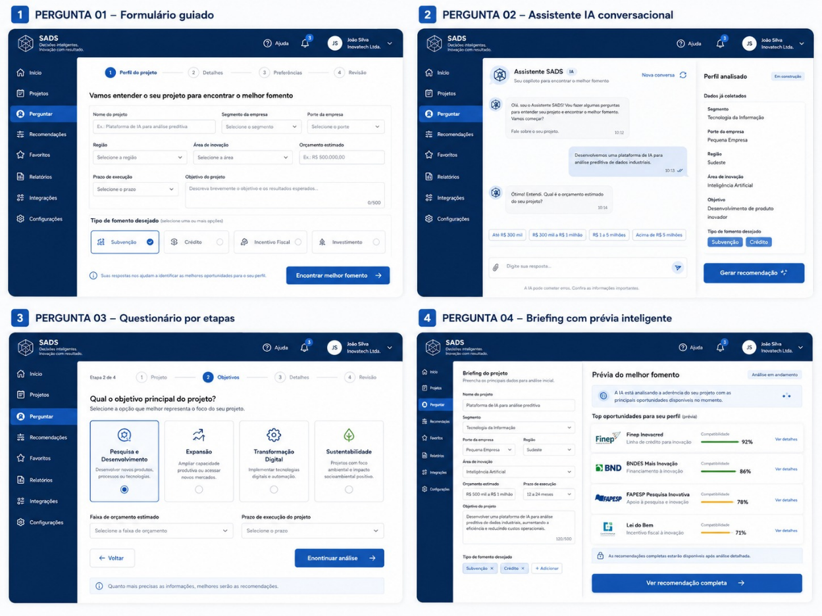
Figura 4 - Formulário & IA Generativa

Tela 3 – Recomendações de Fomento
• Seleção do projeto para recomendações
• Ranking com score de compatibilidade (%)
• Cards de editais: nome, agência, valor, prazo e status
• Critérios do algoritmo (transparência)
• Exportação em PDF/CSV
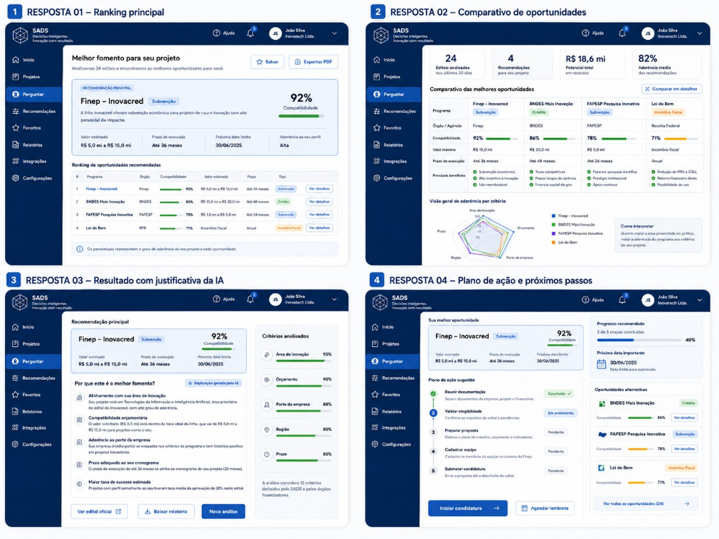
Figura 5- Resultados

Tela 4 – Busca e Filtro de Editais
• Barra de busca por palavra-chave
• Filtros: agência, área, faixa de valor, status
• Cards de resultados com link para o edital oficial

5 ANÁLISE DE RISCOS
Tabela 14 – Matriz de Riscos
ID | Risco | Prob. | Impacto | Mitigação
R01 | Sites alteram HTML, quebrando scrapers | Alta | Alto | Monitoramento periódico; fallback para APIs
R02 | Proteções anti-bot (CAPTCHA) | Média | Alto | Intervalos entre requisições; priorizar APIs
R03 | Alterações legislativas | Baixa | Médio | Atualização periódica; validação manual
R04 | Recomendações imprecisas | Média | Alto | Validação com dados históricos; feedback
R05 | Vazamento de dados | Baixa | Alto | WAF; encriptação; LGPD; mínima coleta
R06 | Escopo não entregue no prazo | Média | Médio | Priorização (MVP primeiro)
R07 | Instabilidade do servidor | Baixa | Médio | Monitoramento; backups automatizados

5.1 ANÁLISE DE VIABILIDADE
Viabilidade Técnica
O projeto é tecnicamente viável. Todas as tecnologias são open-source, maduras e documentadas:
• Frontend em React/Next.js e backend em Node.js: ecossistemas robustos.
• Motor TOPSIS/AHP implementável em Python (numpy, scikit-learn).
• Web scraping: bibliotecas consolidadas (Playwright, BeautifulSoup).
• OAuth 2.0: padrão da indústria, simplificado pelo Auth.js v5.
• PostgreSQL: consolidado para aplicações web.
• Cloudflare: plano gratuito com WAF, CDN e DDoS protection.
A equipe possui conhecimentos em desenvolvimento web, reduzindo a curva de aprendizado.

5.2 Viabilidade Econômica
Para o MVP acadêmico, os custos são mínimos:
Tabela 15 – Custos Estimados
Item | Custo
Cloudflare (plano free) | Grátis
Deploy (Railway/Render free) | Grátis a 50 reais/mês
PostgreSQL (Supabase free) | Grátis
Domínio | ~40 reais/ano
Total estimado | 0 a 90 reais/mês

5.3 Viabilidade Operacional
Operado pela equipe durante o projeto acadêmico.
• Scraping requer atenção periódica.
• Painel admin permite gestão básica sem acesso ao servidor.
• SaaS multi-tenant não exige operação complexa para o escopo.

6 CONCLUSÃO
Ao final deste trabalho, fica evidente que a jornada para transformar uma boa ideia em uma inovação de sucesso é repleta de desafios. Um dos maiores obstáculos, especialmente no Brasil, não é a falta de apoio, mas a dificuldade de encontrar a oportunidade certa em meio a um cenário fragmentado de informações.
O projeto SADS foi concebido exatamente para servir como uma ponte nesse ecossistema. A proposta é desenvolver um sistema que automatiza o trabalho de pesquisar, analisar e conectar empresas e seus projetos inovadores aos programas de fomento mais adequados. Assim, o usuário pode, de forma simples, cadastrar seu projeto e receber uma lista organizada com as melhores oportunidades de apoio, em vez de se perder em dezenas de sites e editais complexos.
A execução deste projeto representa mais do que um requisito acadêmico. É uma oportunidade de aplicar conhecimentos práticos, desde o desenvolvimento de uma aplicação web moderna até o uso de algoritmos para a tomada de decisão, na resolução de um problema real, com potencial para impactar positivamente o cenário de inovação do país.
Reconhece-se que o caminho apresenta desafios, como a manutenção dos mecanismos de coleta de dados e a necessidade de garantir a precisão das recomendações. Contudo, o planejamento cuidadoso da arquitetura, a análise de riscos e a definição de um cronograma realista demonstram que o SADS é um projeto não apenas ambicioso, mas também plenamente viável.
Este documento estabeleceu a base fundamental, o mapa que guiará o desenvolvimento. O próximo passo consiste em transformar o planejamento em código e, ao final, entregar uma ferramenta funcional que possa fazer a diferença, ajudando a tirar grandes inovações do papel.

7 CRONOGRAMA
Tabela 16 – Cronograma
Fase | Atividade | Período
1 | Análise de negócio e requisitos (TC1) | Mês 1
2 | Arquitetura e modelo de dados | Mês 2
3 | Backend (API e banco) | Mês 2 a 3
4 | Frontend (portal web) | Mês 3 a 4
5 | Scrapers | Mês 3 a 4
6 | Motor TOPSIS/AHP | Mês 4 a 5
7 | Integração e testes | Mês 5
8 | Documentação e apresentação (TC2/TC3) | Mês 6

8 GLOSSÁRIO
Tabela 17 – Glossário
Termo | Definição
AHP | Método multi-critério que estrutura problemas em hierarquias para priorização.
APF | Análise de Pontos de Função (ISO/IEC 20890).
ALI | Arquivo Lógico Interno: grupo de dados mantido dentro do sistema.
API | Application Programming Interface: interface entre sistemas de software.
CE | Consulta Externa: recupera dados sem alterar persistentes.
CDN | Content Delivery Network: rede distribuida de servidores para entrega de conteúdo.
CSRF | Cross-Site Request Forgery: ataque que induz ações não desejadas.
EE | Entrada Externa: dados que entram no sistema, transformando ALIs.
FAPs | Fundos de Amparo à Pesquisa estaduais.
IE | Interface Externa: dados mantidos por outro sistema.
LGPD | Lei Geral de Proteção de Dados (Lei 13.709/2018).
MVP | Minimum Viable Product: versão mínima viável.
NLP | Processamento de Linguagem Natural: IA aplicada à linguagem humana.
OAuth 2.0 | Protocolo de autorização e delegação de acesso.
OWASP | Organização de segurança web; publica o Top 10 de riscos.
PF | Ponto de Função: unidade de medida do tamanho funcional.
SE | Saída Externa: dados que saem do sistema com processamento.
SaaS | Software as a Service: entrega de software via internet.
SSO | Single Sign-On: autenticação unificada.
TOPSIS | Técnica de ordenação por proximidade à solução ideal.
WAF | Web Application Firewall: filtra tráfego HTTP para proteger aplicações.
Web Scraping | Coleta automatizada de dados de sites web.
XSS | Cross-Site Scripting: injeção de scripts maliciosos em páginas web.

9 REFERÊNCIAS BIBLIOGRÁFICAS

AGÊNCIA BRASILEIRA DE DESENVOLVIMENTO INDUSTRIAL. Lei do Bem: Lei nº 10.973/2004. Disponível em: http://www.abb.gov.br. Acesso em: mai. 2025.
BANCO DE DESENVOLVIMENTO ECONÔMICO E SOCIAL – BNDES. Programa BNDES Mais Inovação. Rio de Janeiro, 2024.
CRESWELL, J. W. Projeto de pesquisa: métodos qualitativos, quantitativos e mistos. 5. ed. Porto Alegre: Artmed, 2014.
FINEP. Editais de fomento à P&D. São Paulo, 2024. Disponível em: https://www.finep.gov.br.
HAI, C. L.; OH, S. C. Group decision making under INCOMPLETE information. London: Pion, 1986.
ISO. ISO/IEC 20890:2012: Software and system engineering – Measurement of functional size. Geneva: ISO, 2012.
KASTURI, R.; SHARMA, G. D. A comparative study of multi-criteria decision-making methods. International Journal of Engineering Research, v. 5, n. 3, p. 1-6, 2016.
LEI nº 13.709, de 14 de agosto de 2018. Lei Geral de Proteção de Dados Pessoais. Brasília, 2018.
MACDONELL, S. G. E.; WOOD, R. N. Analysis of function point and source lines of code density. Information and Software Technology, v. 48, n. 1, p. 44-59, 2006.
NIST. Cybersecurity Framework 2.0. Gaithersburg: NIST, 2024.
OPEN ID FOUNDATION. OpenID Connect Core 1.0. 2014.
OWASP. OWASP Top 10 – Web Application Security Risks. 2021.
PRESSMAN, R. S.; ROMEIN, B. R. Engenharia de Software: uma abordagem profissional. 8. ed. São Paulo: McGraw-Hill, 2018.
ROCHA, M. A. et al. Inovação e fomento no Brasil. Revista de Administração Pública, Rio de Janeiro, v. 53, n. 2, p. 245-267, 2019.
SILVA, E. B.; FARIA, W. E. Engenharia de requisitos de software. Rio de Janeiro: Campus, 2007.
THE OPEN GROUP. ISO/IEC 27001:2022. London, 2022.
VALERIO, P. R.; VASCONCELOS, C. A. Métodos multi-critério na análise de editais. Revista Brasileira de Gestão e Inovação em Health Care, v. 28, n. 1, p. 45-58, 2022.
ZHANG, D.; GUO, S. An overview of multi-criteria decision-aiding methodology. Beijing, 1997. p. 49-55.
ŠTAKULIENĖ, J.; POHEJKOVIENė, I. The use of Analytic Hierarchy Process (AHP). Engineering Economics, Vilnius, v. 25, n. 1, p. 90-101, 2014.



